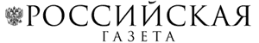
http://www.rg.ru/2007/05/04/imel.html

Что имел в виду президент?
Путин заявил, что ему преждевременно выступать с политическим завещанием
вопрос
Сергей Марков, директор Института политических исследований:
- Путин уходит с поста президента, но не уходит из большой политики. В президентских посланиях, и в Послании-2007 в особенности, он очертил концептуальный план развития России. После 2008 года Путин будет участвовать в выполнении этого плана - совместно с будущим президентом, премьером, спикерами обеих палат. Рискну предположить, что план разрабатывался Путиным совместно с этой же командой. А после 2008 года они и будут его реализовывать - той же командой, хотя и в другом статусе.
Вячеслав Никонов, президент фонда "Политика":
- Во-первых, у Путина еще год президентства впереди - это для России большой срок. Во-вторых, политическая эра Путина, скорее всего, не заканчивается в 2008 году. В нашей истории это будет первый случай, когда с поста руководителя страны уходит человек, находящийся на пике популярности. Значит, он вполне может и вернуться, тем более Конституция этого не запрещает.
Елена Шестопал, зав. кафедрой политической психологии МГУ:
- Президент явно просит не хоронить его как политического деятеля. У Путина есть время для принятия важных решений, и ему не нравится роль "хромой утки". Он будет полноценно работать до конца срока своего президентства.
Вагиф Гусейнов, гендиректор Института стратегических оценок и анализа:
- В России исторически лидер нации - единственный, кто контролирует все важнейшие направления развития общества. Именно этим пониманием и продиктованы слова президента о том, что до выборов с него эту задачу никто снять не может. Кроме того, Путин стремился подать сигнал тем слоям элиты, которые начали "примерять костюмчик" на себя, что будет до конца конституционного срока жестко контролировать ситуацию. Думаю, он также хотел дать понять обществу, что, сохраняя свободу рук, он найдет свое место в строю и, как минимум, будет активно участвовать в процессе передачи власти.
Борис Макаренко, первый замгендиректора Центра политических технологий:
- Будет третий срок путинского курса. Из всего Послания следует, что сохранится вектор развития страны, поставлены долгосрочные задачи. Этот курс проложен Путиным, его будут осуществлять преемник, выбранный Путиным, и команда, формируемая им. А сам Путин после 2008 будет занимать пост под названием "Владимир Путин" - верховного арбитра и руководителя, "духовного отца" осуществляемого курса.
Дмитрий Орешкин, политолог:
- Путин не собирается уходить. У него есть какое-то технологическое решение, которое позволит ему остаться во власти - не рядом с ней, а в позиции человека, принимающего решения. Те амбициозные долгосрочные цели, которые намечает Послание, выглядели бы странно, если бы Путин собирался уйти из политики. Кому бы он их оставлял? Парламенту, что ли? Логично, что эти цели он намечает и для себя. Он будет контролировать их достижение.
Дмитрий Орлов, гендиректор Агентства политических и экономических коммуникаций:
- В Путине сочетаются технократический лидер-менеджер и национальный лидер, который думает о долгосрочных горизонтах планирования. Даже покинув свой пост, Путин будет оставаться серьезным фактором российской политики. Возможно, и главным фактором.
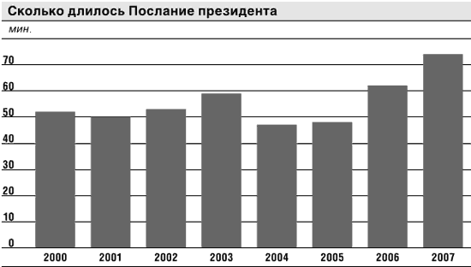
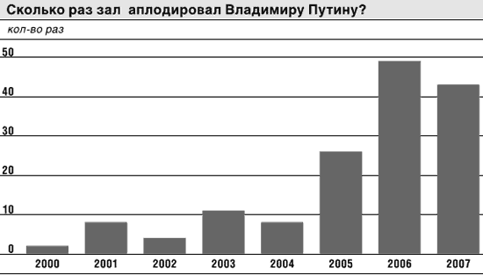
Опубликовано в Российской газете (Неделя) N4356 от 4 мая 2007 г.

